

南京信息工程大学教务管理系统

社会考试报名-学生操作指南

|  |  |
| --- | --- |
| 南京信息工程大学教务处 | 制作 |

# 

目录

南京信息工程大学教务管理系统 1

1 系统的启动与进入 1

1.1 浏览器设置 1

1.2、登陆主界面 1

2 系统操作 2

2.1 学生考试报名流程 2

2.2 准考证打印 5

2.3 考试成绩查询 7

# 1 系统的启动与进入

## **1.1 浏览器设置**

本教务管理系统只兼容使用 Chrome内核(版本50以上) 和 IE9及以上内核的浏览器，推荐使用新版chrome浏览器或新版360极速浏览器访问。

## 1.2、登陆主界面

**第一步**：进入统一门户平台，如图1-1所示:

选择“统一身份认证”，输入本人统一身份认证的账号、密码、验证码，完成登陆。如下图1-1所示：

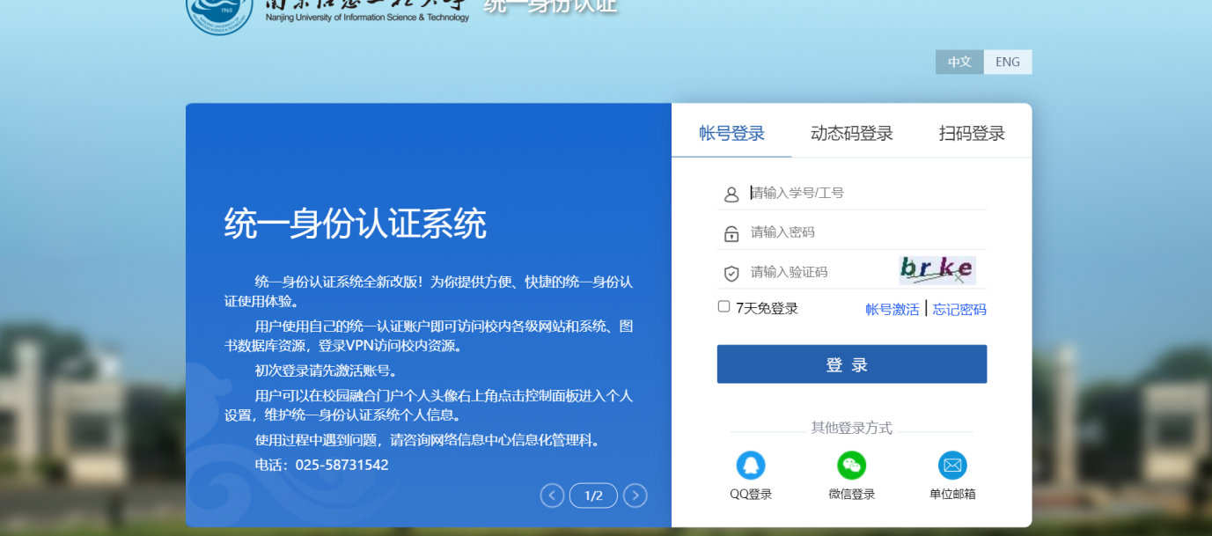

图1-1

**第二步**：选择业务办理下“社会考试报名”，进入社会考试报名模块，如图1-2所示:

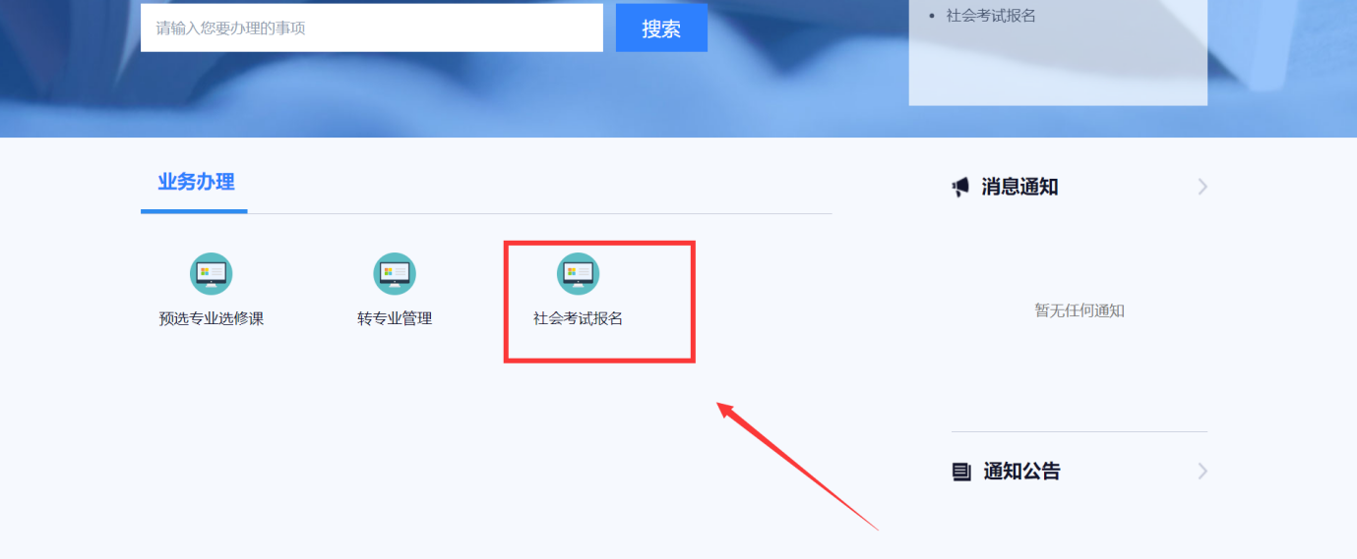

图1-2

# 2 系统操作

## 2.1 学生考试报名流程

**第一步**：系统默认进入“社会考试报名”模块，点击“上传照片”按钮，添加所要上传的照片即可。如下图2-1所示：

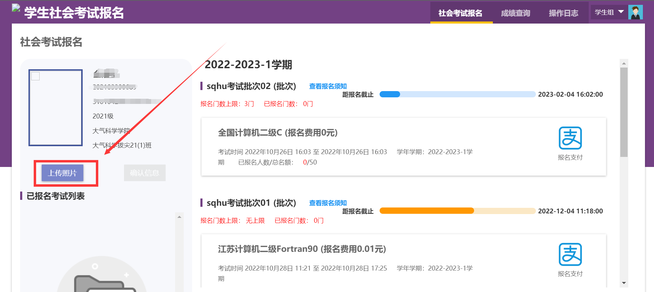

图2-1

注：

1）照片默认获取学籍照片，有学籍照片则可直接进行下一步操作，无需上传照片；若学生无学籍照片则需要上传照片。若无照片则无法进行考试报名等操作。

2）请慎重选择上传的照片，所上传的照片将作为准考证照片。照片格式支持JPG、PNG、JPEG,大小不能超过5M。

3）照片上传后还是再次上传照片，系统以最新照片为准。

**第二步**：照片上传完成后，点击“确认信息”按钮，输入“联系方式”，点击“确认”即可完成信息确认。如下图2-2所示：

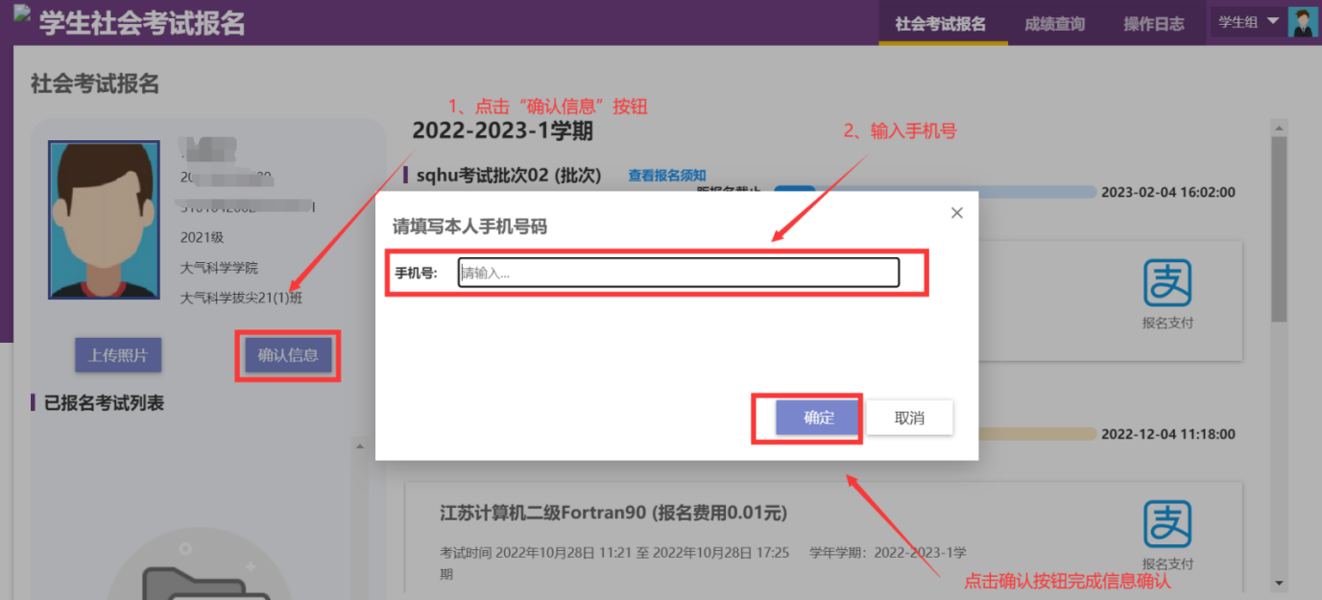

图2-2

注：

1. “联系方式”请输入可用手机号，保证能联系到本人。
2. 若未完成信息确认，无法对任何考试进行报名。

**第三步**：查看报名截止时间！点击“查看报名须知”按钮，查看本次考试报名需要的注意点以及相关考试项目信息。查看报名上限，了解本次报名所能报考的门数上限。如下图2-3所示：

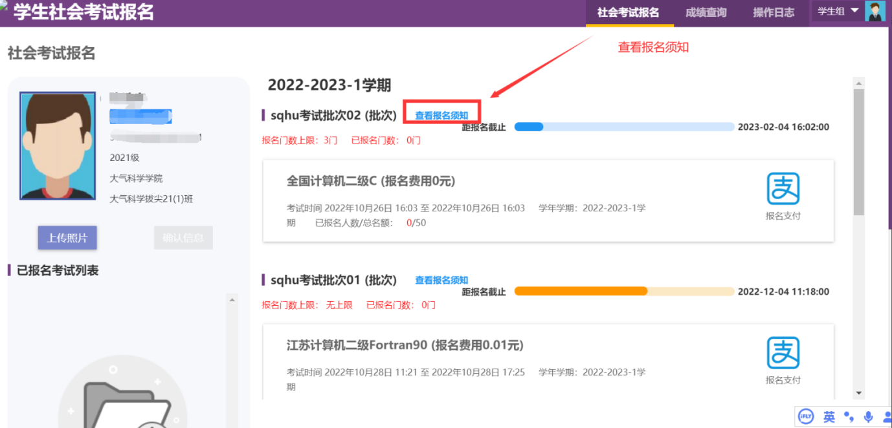

图2-3

**第四步**：选择需要报考的考试项目，点击考试项目所对应的右边的“报名支付”按钮（支付宝图标），如下图2-4所示：

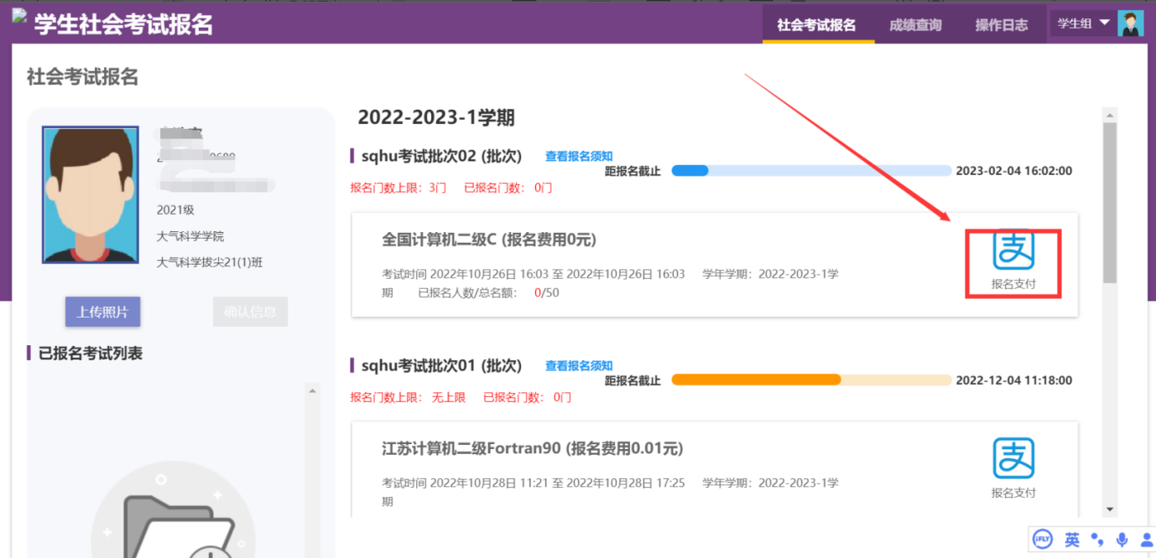

图2-4

注：

1. 请务必在报名截止时间之前完成考试项目的报名！过期将无法继续报名。
2. 报名将使用支付宝支付考试费用，请提前准备支付宝。
3. 一旦完成报名，考试将无法修改！选择时请慎重！

**第五步**：使用支付宝扫码完成考试费用缴纳。如下图2-5所示：

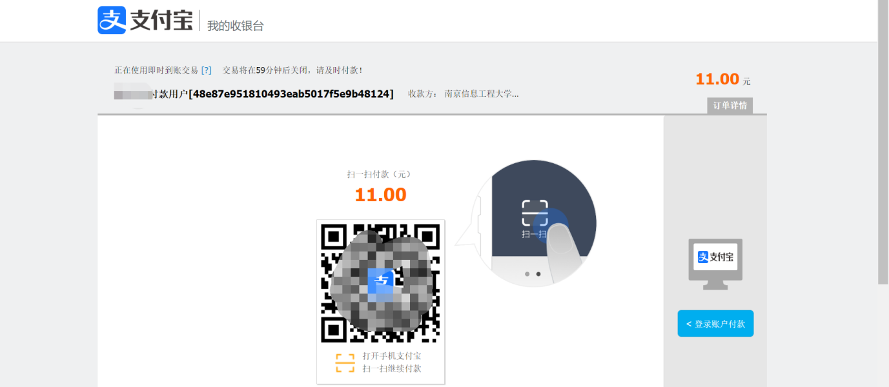

图2-5

**第六步**：在“已报名考试项目列表”下查看已报名项目，确认已报名完成。如下图2-6所示：

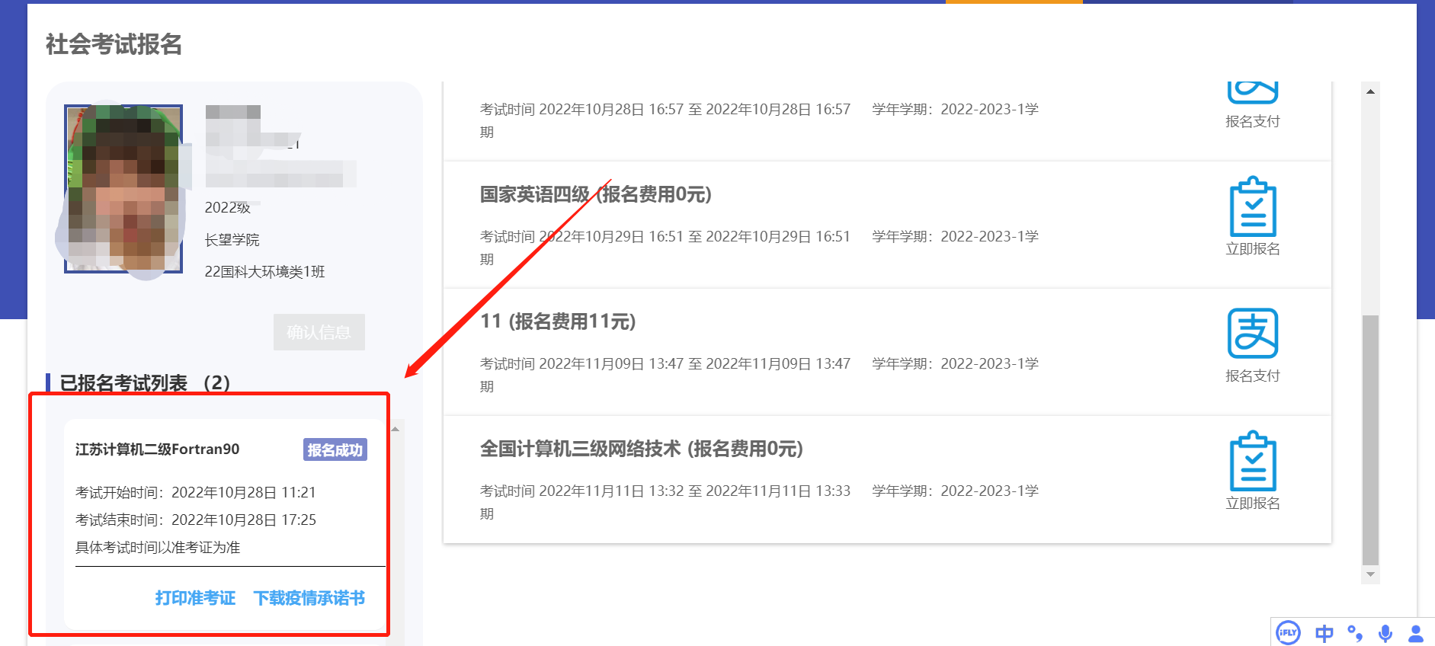

图2-6

## 2.2 准考证打印

**第一步**：在“已报名考试项目列表”下点击需要打印准考证的考试项目，点击下方“打印准考证”按钮，如下图2-7所示：

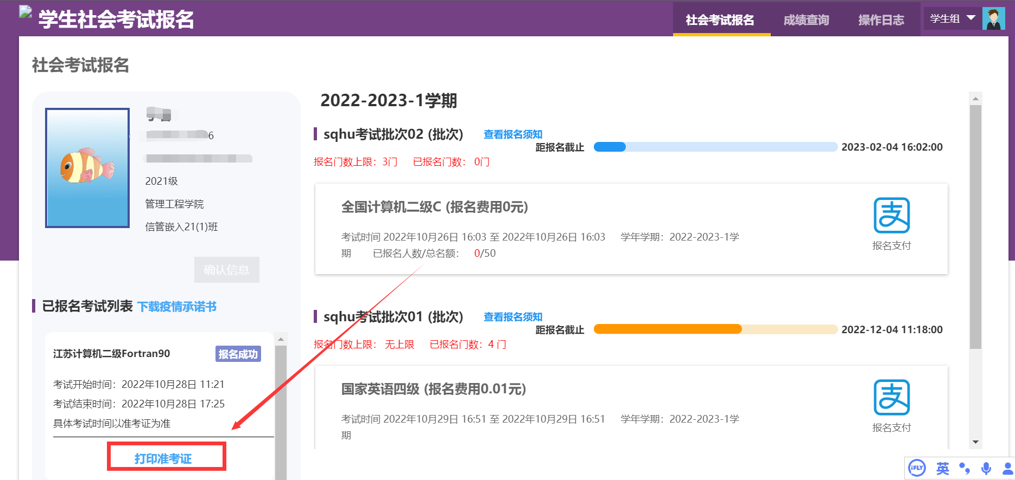

图2-7

注：

1. 若信息未发布，将无法打印准考证。请时刻关注个人考试信息的发布时间。
2. 考试时间以准考证为准。

**第二步**：点击左上角“导出pdf”将准考证导出打印或者点击“打印报表”直接打印准考证。如下图2-8所示：

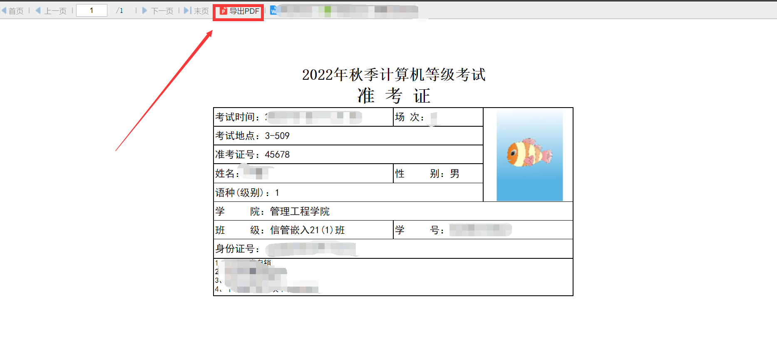

图2-8

**第三步**：准考证打印完成之后，点击“下载疫情承诺书”，下载并打印疫情承诺书。如下图2-9所示：

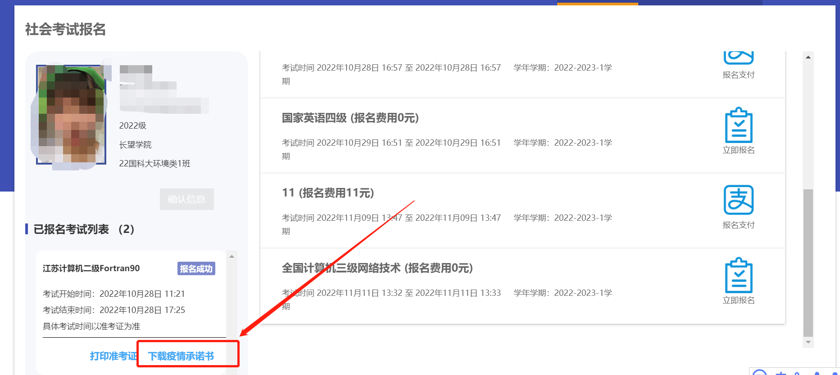

图2-9

注：

1）请注意“疫情承诺书”的填写要求，及时打印填写疫情承诺书。

## 2.3 考试成绩查询

**第一步**：点击“成绩查询”进入成绩查询页面，可根据学年学期或者考试项目筛选已完成考试的成绩情况，如下图2-10所示：

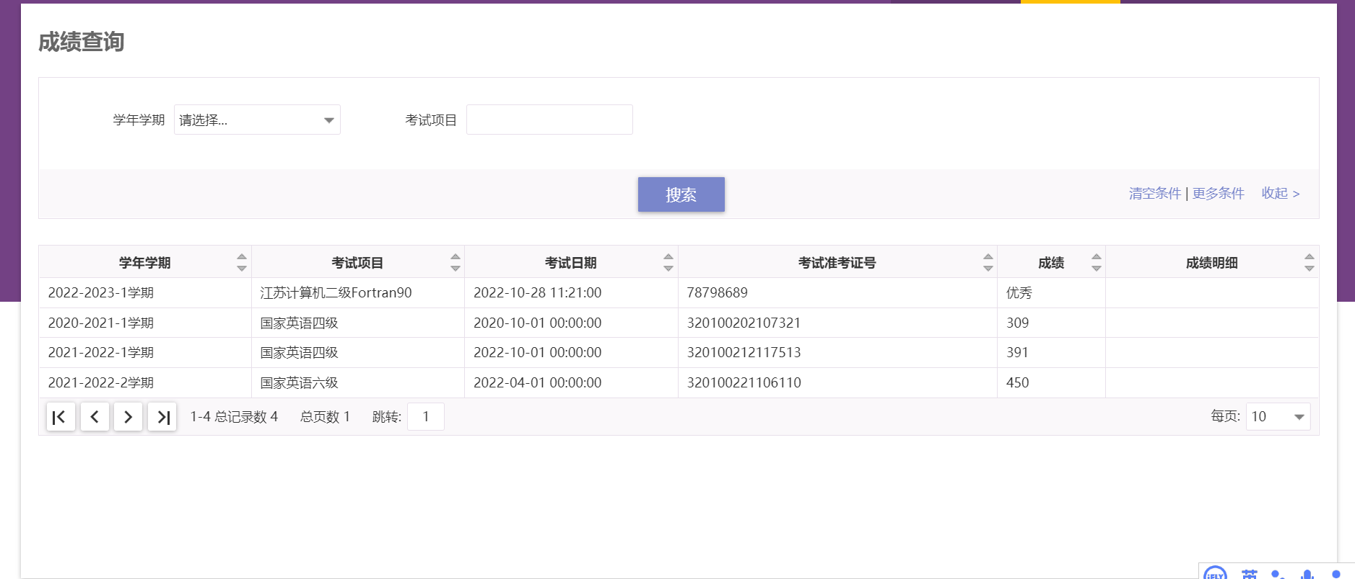

图2-10